摘要

在21世纪，计算机技术正朝着网络化的方向迅速发展。传统的独立应用程序正在逐步退出舞台。相反，它支持互联网。各种数据支持新一代在线应用软件，形成信息社会。信息社会的形成和微电子技术的快速发展，给办公工作的落后和低效带来了挑战。信息是管理的基础和决策的基础。在一个组织中，信息已经成为人力，物力和财力之外的第四种资源，占据着重要的地位。但是，信息是一种非物质的新形式的资源，与底层资源不同。信息也是管理的对象，必须进行管理和控制。学生综合素质管理系统采用行业内最稳定成熟的互联网技术和客户端软件开发技术来开发，其核心功能包括比赛信息的维护功能，比赛成绩的公布、查询和维护等功能，团队信息维护等。
该系统是一套给予Android和Nodejs技术开发的学生综合素质管理系统，采用C/S开发模式，客户端基于Android原生技术进行开发，后端服务程序采用NodeJS进行开发，后台数据库采用Mysql。关键点是系统设计，设计思路，难点技术和解决方案的关键点。

关键字：学生综合素质管理系统；系统；计算机；信息

Abstract
In the 21st century, computer technology is rapidly developing in the direction of networking. Traditional stand-alone applications are gradually exiting the stage. Instead, it supports the Internet. Various data support a new generation of online application software to form an information society. The formation of the information society and the rapid development of microelectronics technology have brought challenges to the backwardness and inefficiency of office work. Information is the foundation of management and the basis of decision making. In an organization, information has become a fourth resource outside of manpower, material resources and financial resources, occupying an important position. However, information is a non-material new form of resources that is different from the underlying resources. Information is also the object of management and must be managed and controlled. The student's comprehensive quality management system is developed using the most stable and mature Internet technology and client software development technology in the industry. Its core functions include the maintenance function of the game information, the announcement of the game results, the query and maintenance functions, and the maintenance of team information.
The system is a set of comprehensive quality management system for Android and Nodejs technology development. It adopts C/S development mode, the client is developed based on Android native technology, the back-end service program is developed by NodeJS, and the back-end database adopts Mysql. The key points are the key points of system design, design ideas, difficult technologies and solutions.

Keywords: system; computer; information

绪论

选题的依据及意义
计算机已进入研究机构和大中型企业的普通人家中。互联网已遍布全球。可以在因特网上使用计算机进行绘图，修改，打印，记录，记录，检索，综合统计，分类和数据库管理。利用科学方法处理无序信息，形成有序，方便的艺术研究和信息共享存储和使用已成为流行。随着计算机技术，网络技术和信息技术的发展，现代人的工作和生活得到了改善。基于Android和Nodejs的学生综合素质管理系统将网络技术与现代管理理念相结合，根据信息技术的特点规划和现实中校运会的实际操作而设计。

国内外研究现状
信息技术的发展给学生综合素质管理系统带来了机遇和挑战。因为在当前开放的互联网环境中，传统的学生综合素质需要更多的人力资源来管理。它有很多限制。在当前的环境下，很难适应用户的需求，远远不能满足当前社会发展新形势的要求。一直以来，学生综合素质的管理都需要更多的人工操作，效率很低。旧的学生综合素质管理机制已经不能满足时代的发展趋势。由于它们之间的关系复杂，统计和查询的方法不同，存在重复传输信息的问题。因此，必须信息化以及引进新技术。因此基于Android和NodeJs的学生综合素质管理系统是根据现代发展的趋势来设计的。

研究目的
该主题的目的是使学生综合素质管理清晰，透明，易于操作和易于管理。 通过功能模块的优化组合，实现不同的管理细节，实现管理过程的最大程度的自动化和信息化，并能自动检查手动操作环节，使学生综合素质管理系统的错误率最小化。 如何开发实用的学生综合素质管理系统对设计师来说是一个重要的问题。 通过对学生综合素质管理系统的深入分析和研究，本文对功能模块，数据格式和通用性三个方面进行了改进，提出了学生综合素质管理系统的理论依据和实施方法。

设计技术与开发环境

2.1 Android技术介绍
Android是一种基于Linux的自由及开放源代码的操作系统。主要使用于移动设备，如智能手机和平板电脑，由Google（谷歌）公司和开放手机联盟领导及开发。尚未有统一中文名称，中国大陆地区较多人使用“安卓”或“安致”。Android操作系统最初由Andy Rubin开发，主要支持手机。2005年8月由Google收购注资。2007年11月，Google与84家硬件制造商、软件开发商及电信营运商组建开放手机联盟共同研发改良Android系统。随后Google以Apache开源许可证的授权方式，发布了Android的源代码。第一部Android智能手机发布于2008年10月。Android逐渐扩展到平板电脑及其他领域上，如电视、数码相机、游戏机、智能手表等。2011年第一季度，Android在全球的市场份额首次超过塞班系统，跃居全球第一。 2013年的第四季度，Android平台手机的全球市场份额已经达到78.1%。 [1] 2013年09月24日谷歌开发的操作系统Android在迎来了5岁生日，全世界采用这款系统的设备数量已经达到10亿台。

2.2 NodeJs介绍
Node 是一个让 JavaScript 运行在服务端的开发平台，它让 JavaScript 成为与PHP、Python、Perl、Ruby 等服务端语言平起平坐的脚本语言。 [1] 发布于2009年5月，由Ryan Dahl开发，实质是对Chrome V8引擎进行了封装。
Node对一些特殊用例进行优化，提供替代的API，使得V8在非浏览器环境下运行得更好。V8引擎执行Javascript的速度非常快，性能非常好。 [2] Node是一个基于Chrome JavaScript运行时建立的平台， 用于方便地搭建响应速度快、易于扩展的网络应用。Node 使用事件驱动， 非阻塞I/O 模型而得以轻量和高效，非常适合在分布式设备上运行数据密集型的实时应用。

2.3 Mysql介绍
MySQL是一个关系型数据库管理系统，由瑞典MySQL AB 公司开发，目前属于 Oracle 旗下产品。MySQL 是最流行的关系型数据库管理系统之一，在 WEB 应用方面，MySQL是最好的 RDBMS (Relational Database Management System，关系数据库管理系统) 应用软件。
MySQL是一种关系数据库管理系统，关系数据库将数据保存在不同的表中，而不是将所有数据放在一个大仓库内，这样就增加了速度并提高了灵活性。
MySQL所使用的 SQL 语言是用于访问数据库的最常用标准化语言。MySQL 软件采用了双授权政策，分为社区版和商业版，由于其体积小、速度快、总体拥有成本低，尤其是开放源码这一特点，一般中小型网站的开发都选择 MySQL 作为网站数据库。

2.4 云服务器介绍
云服务器(Elastic Compute Service, ECS)是一种简单高效、安全可靠、处理能力可弹性伸缩的计算服务。其管理方式比物理服务器更简单高效。用户无需提前购买硬件，即可迅速创建或释放任意多台云服务器。
云服务器帮助您快速构建更稳定、安全的应用，降低开发运维的难度和整体IT成本，使您能够更专注于核心业务的创新。

需求分析语可行性分析

3.1 需求分析
随着信息产业的蓬勃发展和人们对信息自动化的认识，学生综合素质管理的工作变得越来越艰巨。原有的学生综合素质管理无法完全满足相关人员的需求。为了协助信息产业发展学生综合素质管理，提高工作效率，充分利用信息产业的现有资源，必须建立更好的学生综合素质管理系统。
该系统采用C / S结构和Mysql数据库开发技术相结合的设计。该系统是一个独立的系统，解决了学生综合素质管理的问题。利用NodeJS技术构建高效实用的学生综合素质管理平台，目的是有效地完成学生综合素质的管理。系统具有完整，完整的学生综合素质管理步骤，完成标准学生综合素质管理系统，完成虚拟现实实施。实现学生综合素质管理系统的功能，同时实现资源节约，提高效率和业务处理。
3.1.1应用需求分析
服务器 | 硬件 | 处理器：Intel 酷睿  内 存：512M 或更大  硬 盘：120G 或更大
服务器 | 软件 | Microsoft Windows Server 2012  Microsoft mysql  Microsoft Office 2003
客户机 | 硬件 | 安卓手机
客户机 | 软件 | Android OS 4.0以上

系统的性能要求通常是指系统和备份存储所需的存储容量，重启时会考虑运行效率和安全问题。 系统的硬件环境：Core 5600,1G MB（RAM），120GB（HD）。 当操作系统不需要高数据安全性时，不需要加密通用数据。 另外，不要依赖其他软件，程序更健壮。

3.1.2 运行需求分析
硬件条件：局域网；酷睿 CPU、1G RAM、PC机要求10G硬盘以上；打印机。
软件条件：Windows XP IE6.0以上。

3.1.3 其他需求分析
这次开发的系统高效，易于理解，可靠和可维护。 用户可以轻松理解和学习操作。 可维护性包括两个含义，可读性和可测试性。 可靠性通常指的是鲁棒性和正确性。 在开发该系统的过程中，我们需要权衡许多相互冲突的目标，并在时间限制（资金，资金，可用硬件和软件资源条件等）下尽可能满足上述要求。

3.2 数据流程分析

3.2.1 数据增加流程
添加信息时，编号字段由系统自动生成，并且不能修改，其他信息由用户输入，之后对数据进行合法判断，合法则写入保存至数据库，不合法则重新输入数据。数据增加流程图：
开始
自动生成编号
输入数据
是否合法
写入数据库
结束

3.2.2 数据修改流程
在修改信息时，先选择要修改的记录，然后直接输入数据来判断合法性，将合法性保存到数据库中，非法重新输入。数据修改流程图如图3-3所示。
开始
选择需要修改记录
输入数据
是否合法
写入数据库
结束

3.2.3 数据删除流程
当用户选定一条记录时，单击删除按钮，会提示用户是否确定删除，然后删除数据库相关内容。数据删除流程图如图3-4所示。
开始
选择需要删除记录
是否删除
更新数据库

3.3 可行性研究
许多用户现在使用纸和笔的手动管理。 这种管理和困难是浪费时间和成本，并且容易出错。 因此，我们必须掌握先进的管理方法，以提高用户效率，降低成本。 基于Android的学生综合素质管理系统具有以下优点：

3.3.1 经济可行性
经济可行性研究分析了组织的经济状况和投资能力，估算了系统建设和运营维护成本，并估算了系统建成后可能获得的社会和经济效益。由于该系统是由学生开发的毕业设计，因此几乎没有经济投资。系统完成后，为学生综合素质管理系统提供了极大的便利，并估算了新系统的开发成本和未来的运维成本。基于Android和Nodejs的学生综合素质系统的开发可以取代传统的学生综合素质系统业务流程，降低人工成本，节省资金，大大提高信息获取能力，缩短信息处理周期，提高信息管理效率，方便用户，直观界面。权限更合理。分销优势大大降低了管理成本。项目开发资金在经济上可以接受。该项目的实施可以显着提高工作效率，节省资金。所有成本都很低，因此该项目在经济上是可行的。

3.3.2 技术可行性
技术可行性必须考虑现有技术是否可以成功用于完成系统开发。 硬件和软件配置不符合开发要求。 这次开发的基于Android和NodeJs的学生综合素质管理系统使用了更流行的NodeJs技术。 您可以快速完成系统的应用程序，无需编译，轻松编写，并直接在服务器端口上执行它们。 使用Windows记事本作为普通文本编辑器，您可以在不使用浏览器的情况下进行设计和编辑。 因此，学习和调试相对简单且相对简单。 在软件方面，软件开发平台是可行的，因为C/ S模式软件目前已经成熟和发展。 因此，这种发展在技术方面是绝对可行的。

3.3.3 运行可行性
系统的开发主要用于数据的处理，包括数据的收集，数据的转换，以及数据形式的各种报告的输出。
新系统判断和评估现有系统的后果和影响（包括工作环境，管理方法，组织结构等）。 同时，更重要的是要考虑到现有管理人员的培训，补充和分析无法在一定时间内完成预定的开发系统任务。
目前，中国有很多信息技术，各类人员都有一定的水平，系统是可行的。

3.3.4 时间可行性
从时间观点来看，在两个月内学习相关知识和开发校园会信息管理系统的时间有点紧张，但并非不可能实现。 在毕业设计的几个月里，我努力使功能基本上得到实施。

3.3.5 法律可行性
- 所用到的技术资料全部都是合法的。
- 在开发系统的过程里并没有存在知识产权的问题。
- 在设计开发系统的过程中并未涉及任何法律上的责任。
综上所述，开发本次系统从经济上、从技术上、从法律上都是完全可靠的。

系统设计

4.1 概要设计
该系统不仅需要强大的界面，还需要用户友好的界面，因此设计功能模块是成功系统设计的关键。由于系统可执行是一般校园订单信息管理工作，系统具有普遍适用性，其实现功能满足用户对校园订单信息的管理。 首先将整个系统划分为几个小模块，小问题，然后进一步细分模块以添加细节。

4.2客户端程序设计

4.2.1 登录功能
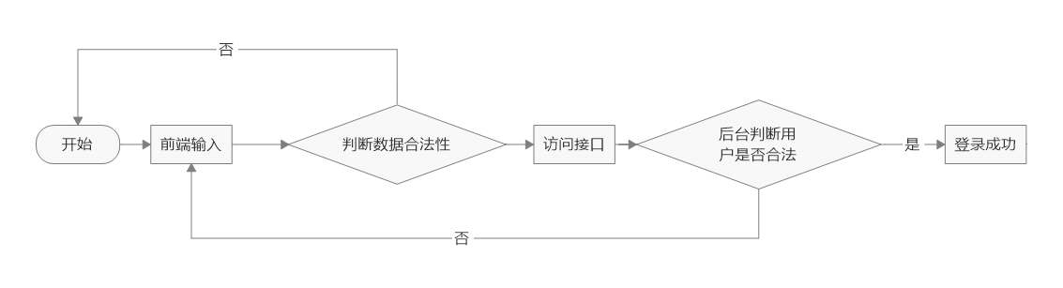

4.2.2 注册功能
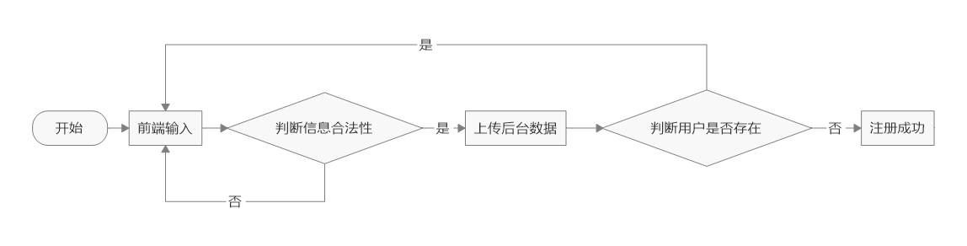

4.2.3 个人信息维护功能
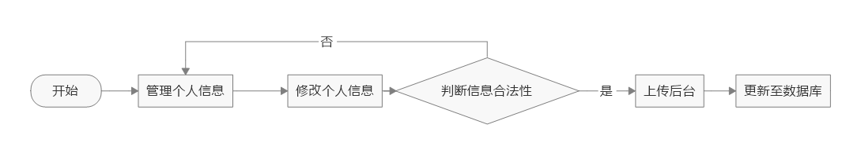

4.2.4 证书加分项管理功能
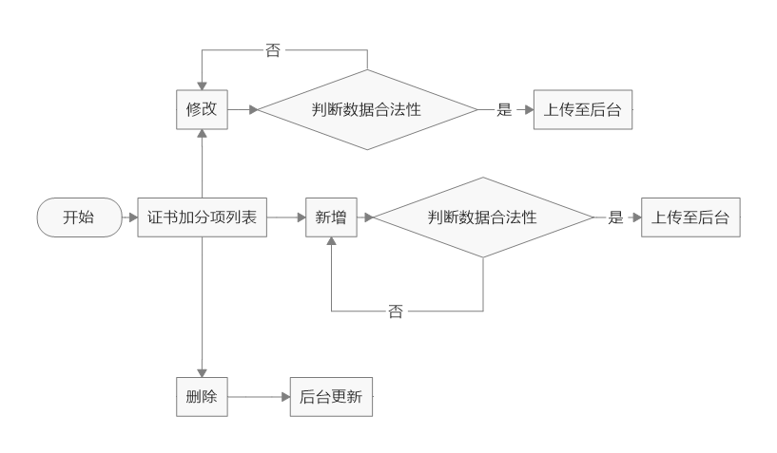

4.2.5 比赛加分项管理功能
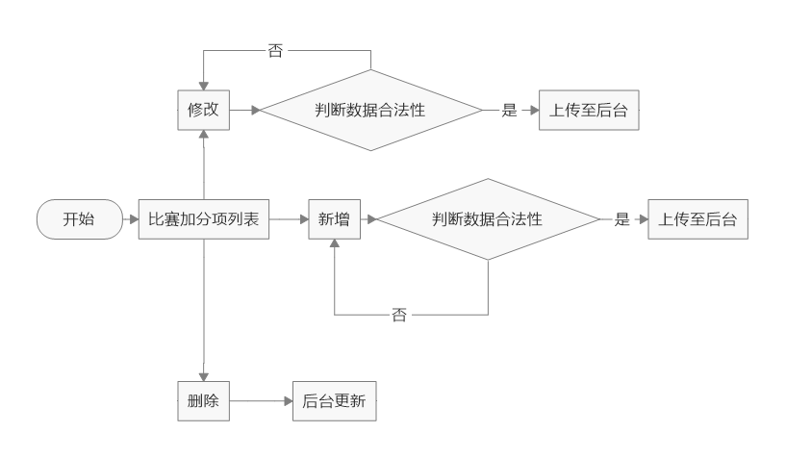

4.2.6 活动加分项管理功能
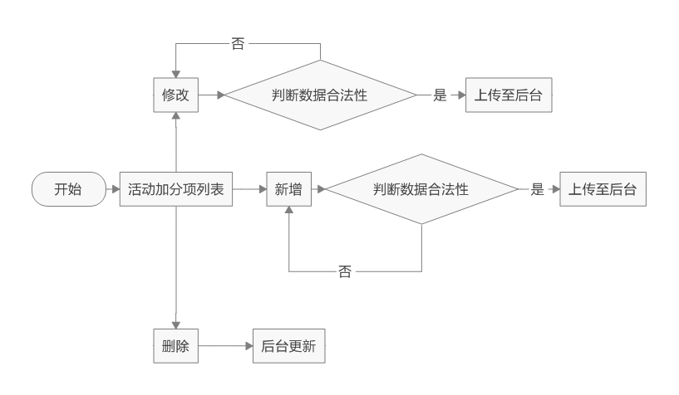

4.2.7 德育考核项管理功能
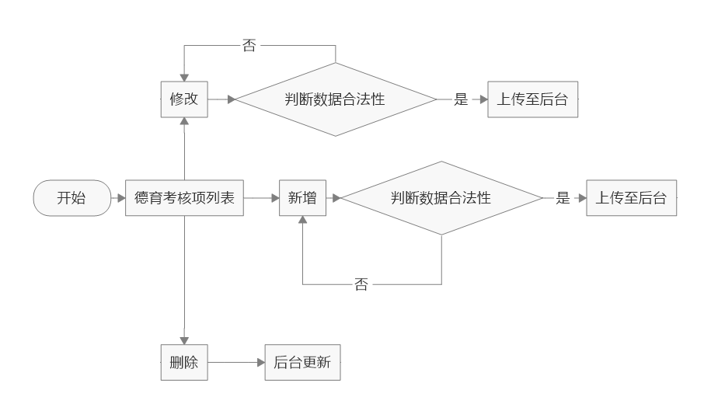

4.2.8 课程管理功能
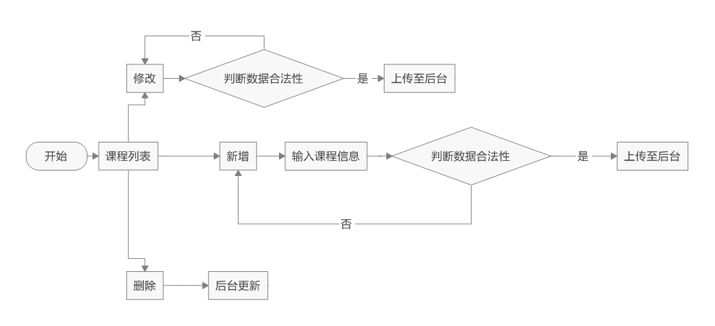

4.2.9 成绩管理功能
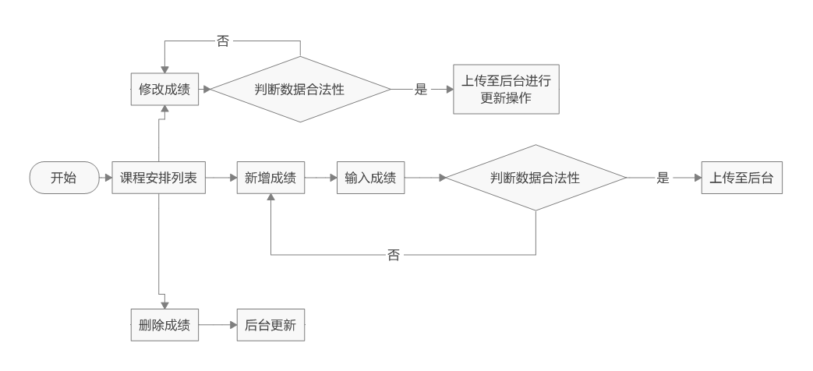

4.2.10 教师管理功能
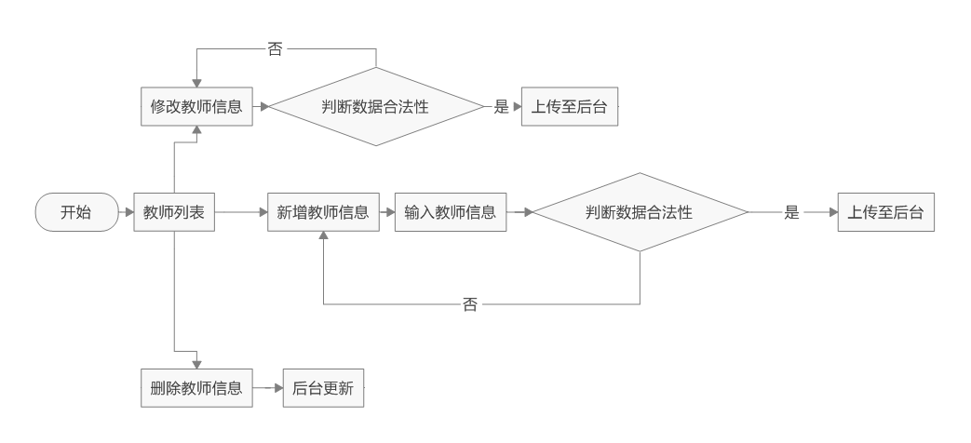

4.2.11 课程安排功能
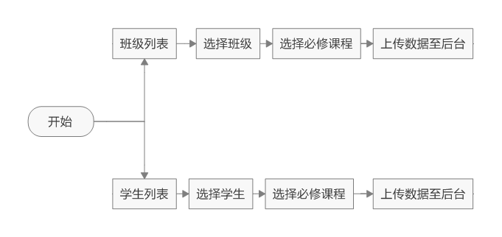

4.2.12 学生选课功能
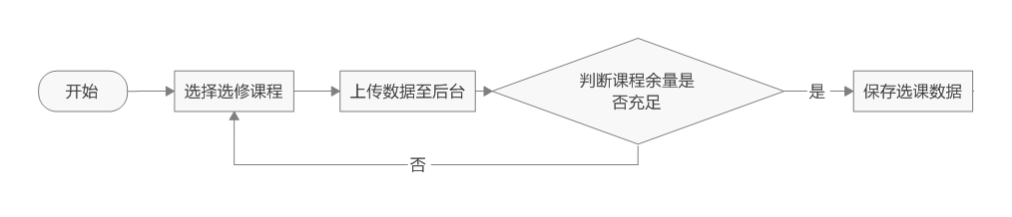

4.2.13 学校管理功能
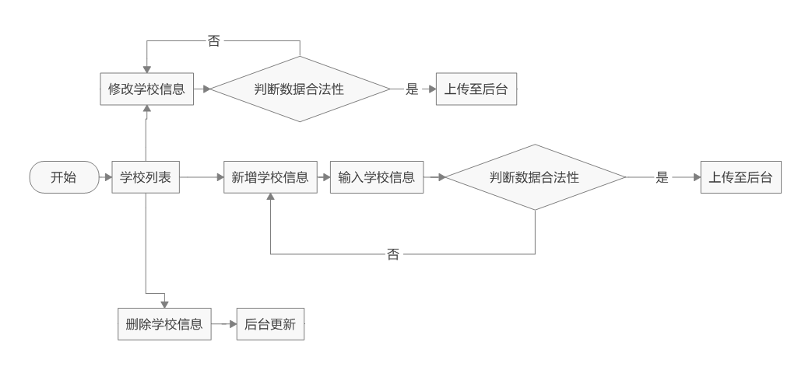

4.2.14 学院管理功能
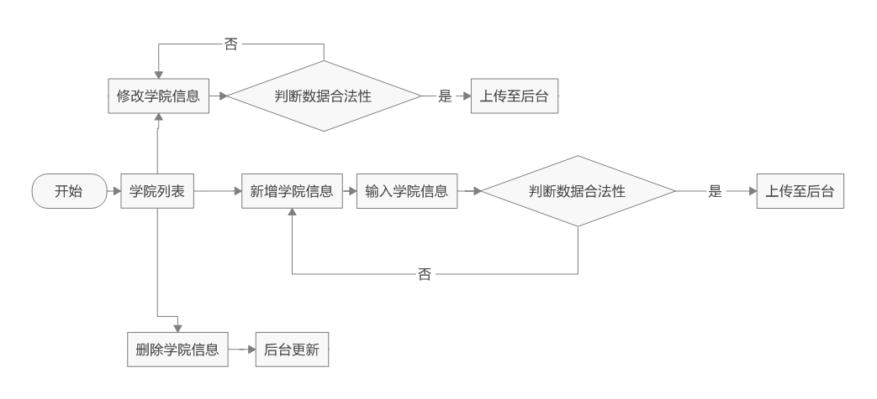

4.2.14 学期管理功能
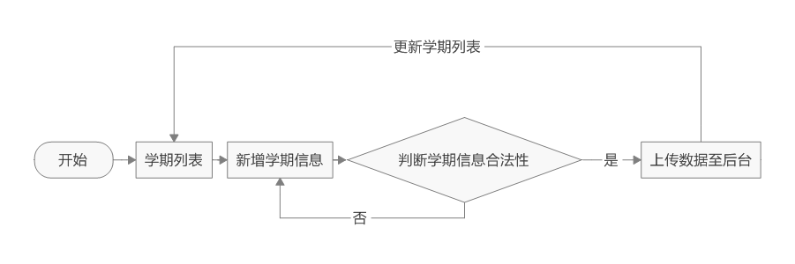

4.2.15 学生综合素质管理功能
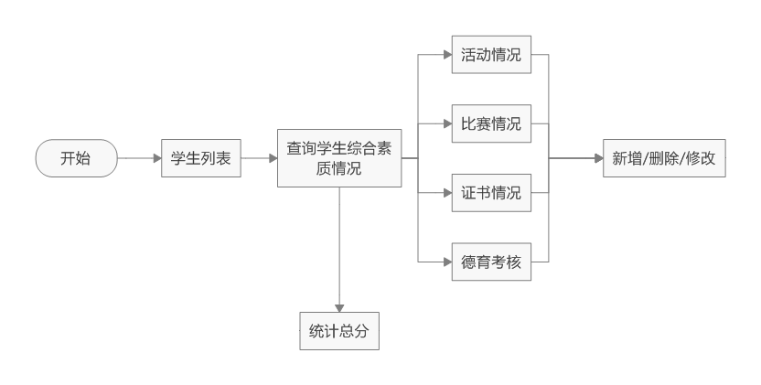

4.2.16 学生综合素质查询功能
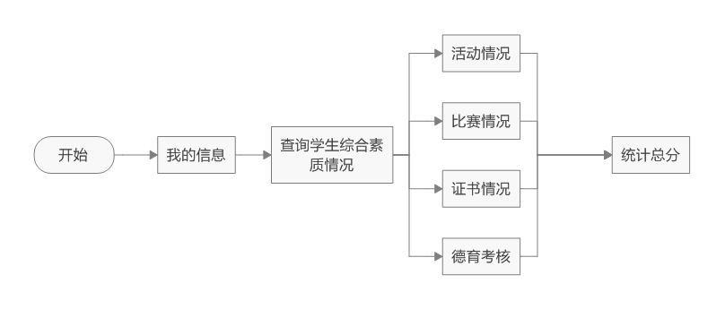

4.2.17 打印功能
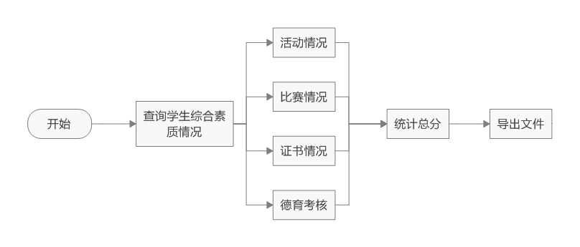

4.3服务器程序设计

4.3.1 比赛加分项接口设计
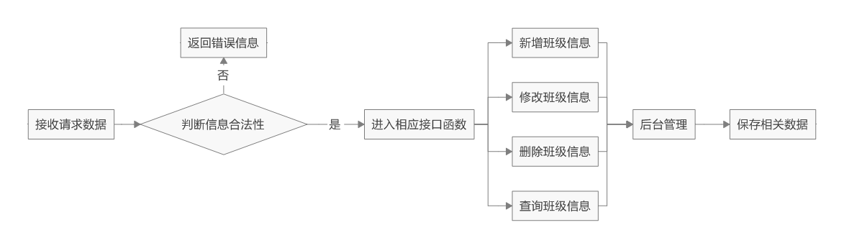

4.3.1 证书加分项接口设计
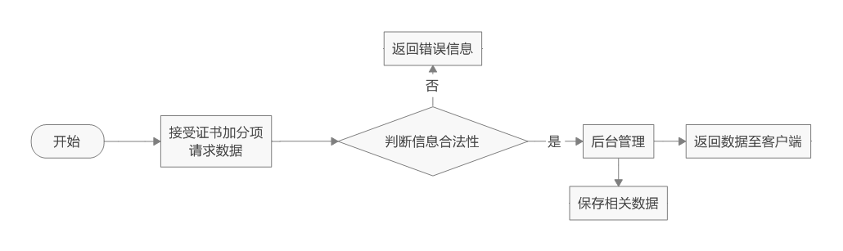

4.3.3 活动加分项接口设计
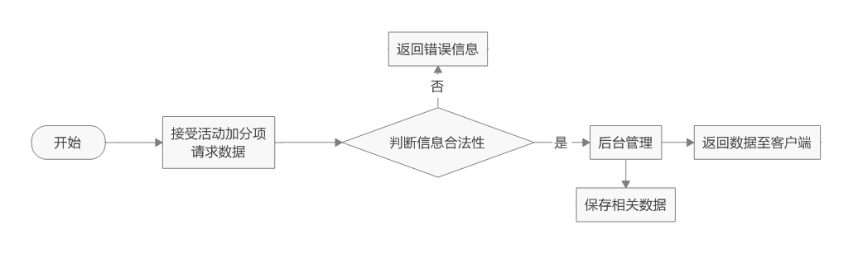
4.3.4 德育考核项接口设计
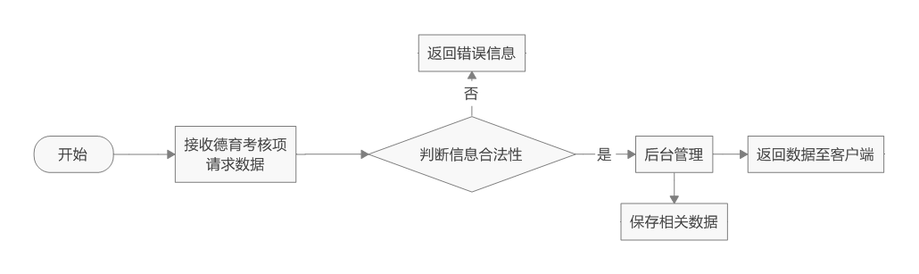

4.3.5 教师管理接口设计
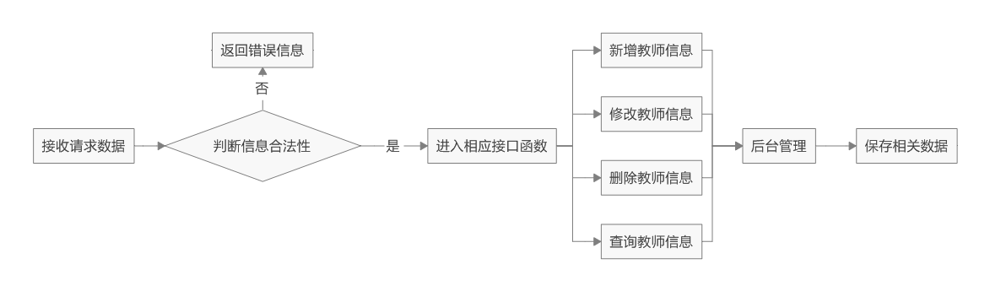

4.3.6 学院管理接口设计
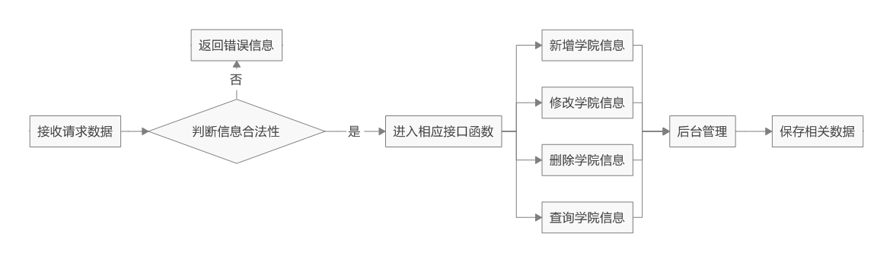

4.3.7 班级管理接口设计

4.3.8 学期管理接口设计
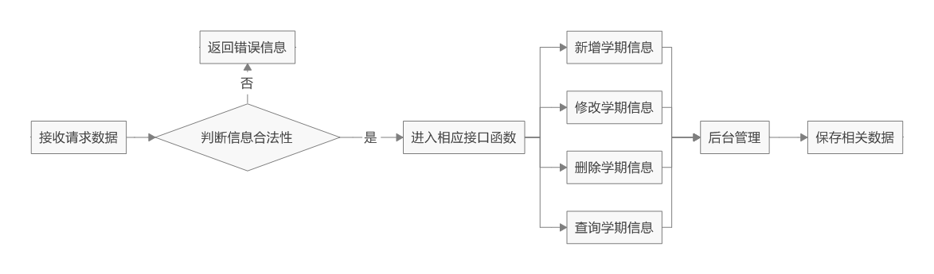

4.3.4 注册登录接口设计
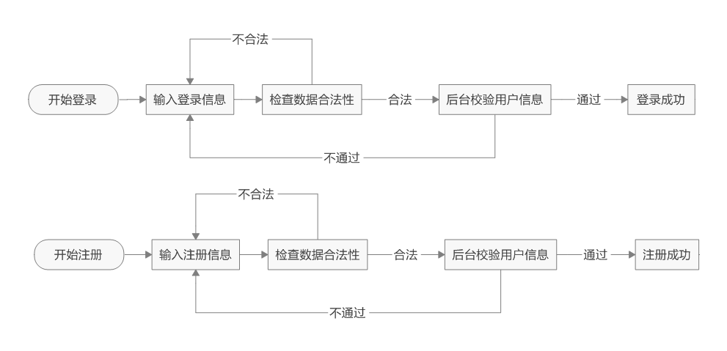

4.4 数据库表设计
4.4.1 活动加分项表
字段名 | 类型 | 长度 | 说明
id | int | 11 | 表主键
activity_name | Varchar | 255 | 活动名称
activity_time | Varchar | 255 | 活动时间
activity_leader | Varchar | 255 | 活动领导者
activity_abstract | Varchar | 255 | 简介
activity_detail | Varchar | 2550 | 详细介绍
activity_stunum | Varchar | 255 | 可容纳学生人数
activity_status | Varchar | 255 | 活动状态
activity_score | Varchar | 255 | 活动加分
Create_time | Varchar | 255 | 创建时间
remark | Varchar | 255 | 备注
del | Varchar | 255 | 删除状态

4.4.2 证书加分项表
字段名 | 类型 | 长度 | 说明
Id | Int | 11 | 主键
Certificate_name | Varchar | 255 | 证书名称
Certificate_sponsor | Varchar | 255 | 证书发布者
Certificate_abstract | Varchar | 255 | 证书简介
Certificate_detail | Varchar | 255 | 证书详细
Certificate_score | Varchar | 255 | 证书加分
Certificate_manager | Varchar | 255 | 证书项管理员
del | Varchar | 255 | 删除状态

4.4.3 班级表
字段名 | 类型 | 长度 | 说明
id | Int | 11 | 班级表主键
class_name | Varchar | 255 | 班级名称
class_number | Varchar | 255 | 班级人数
class_abstract | Varchar | 255 | 班级简介
class_detail | Varchar | 255 | 班级详细
Headmaster | Varchar | 255 | 班主任
School_id | Varchar | 255 | 归属学校id
School_name | Varchar | 255 | 归属学校名称
College_id | Varchar | 255 | 归属学院id
College_name | Varchar | 255 | 归属学院名称
Create_time | Varchar | 255 | 创建时间
Del | Varchar | 255 | 删除状态

4.4.4 学院表
字段名 | 类型 | 长度 | 说明
id | Int | 11 | 表主键
College_name | Varchar | 255 | 学院名称
School_id | Varchar | 255 | 归属学校id
School_name | Varchar | 255 | 归属学校名称
Create_time | Varchar | 255 | 创建时间
Remark | Varchar | 255 | 备注
Del | Varchar | 255 | 删除状态

4.4.5 课程表
字段名 | 类型 | 长度 | 说明
id | Int | 11 | 表主键
Course_name | Varchar | 255 | 课程名称
Course_stunum | Varchar | 255 | 可容纳学生人数
Course_abstract | Varchar | 255 | 课程简介
Course_detail | Varchar | 255 | 课程详细介绍
Course_type | Varchar | 255 | 课程类型
Course_status | Varchar | 255 | 课程状态
Course_score | Varchar | 255 | 课程学分
School_id | Varchar | 255 | 归属学校id
College_id | Varchar | 255 | 归属学院id
Term_id | Varchar | 255 | 归属学期id
School_name | Varchar | 255 | 归属学校名
College_name | Varchar | 255 | 归属学院名
Teacher_name | Varchar | 255 | 任教老师姓名
Create_time | Varchar | 255 | 创建时间
Remark | Varchar | 255 | 备注
del | Varchar | 255 | 删除状态
Course_time | Varchar | 255 | 上课时间
Course-address | Varchar | 255 | 上课地址

4.4.6 比赛加分项表
字段名 | 类型 | 长度 | 说明
id | Int | 11 | 表主键
match_name | Varchar | 255 | 比赛名称
match_time | Varchar | 255 | 比赛时间
match_abstract | Varchar | 255 | 比赛简介
match_detail | Varchar | 255 | 比赛详细
match_leader | Varchar | 255 | 比赛领导者
match_sponsor | Varchar | 255 | 比赛发布者
match_level | Varchar | 255 | 比赛等级
match_status | Varchar | 255 | 比赛状态
Create_time | Varchar | 255 | 创建时间
Remark | Varchar | 255 | 备注
del | Varchar | 255 | 删除状态

4.4.7 德育考核项表
字段名 | 类型 | 长度 | 说明
id | Int | 11 | 表主键
Moral_name | Varchar | 255 | 考核项名称
Moral_abstract | Varchar | 255 | 考核项简介
Moral_detail | Varchar | 255 | 考核项详细
Moral_type | Varchar | 255 | 考核项类型
Moral_status | Varchar | 255 | 考核项状态
Moral_manager | Varchar | 255 | 考核项管理员
Moral_score | Varchar | 255 | 考核分数
Create_time | Varchar | 255 | 创建时间
remark | Varchar | 255 | 备注
del | Varchar | 255 | 删除状态

4.4.8 学校表
字段名 | 类型 | 长度 | 说明
id | Int | 11 | 表主键
School_name | Varchar | 255 | 学校名称
School_abstract | Varchar | 255 | 学校校训
School_detail | Varchar | 255 | 学校详细介绍
School_number | Varchar | 255 | 学校人数
School_address | Varchar | 255 | 学校地址
School_build_time | Varchar | 255 | 建校时间
Create_time | Varchar | 255 | 创建
remark | Varchar | 255 | 备注
del | Varchar | 255 | 删除状态

4.4.9 学期表
字段名 | 类型 | 长度 | 说明
id | Int | 11 | 表主键
Term_name | Varchar | 255 | 学期名称
Create_time | Varchar | 255 | 创建时间
Remark | Varchar | 255 | 备注
Del | Varchar | 255 | 删除状态

4.4.10 用户表
字段名 | 类型 | 长度 | 说明
id | Int | 11 | 表主键
Name | Varchar | 255 | 归属用户id
pass | Varchar | 255 | 归属比赛id
realname | Varchar | 255 | 参赛删除状态
avatar | Varchar | 255 | 参赛状态
slogan | Varchar | 255 | 成绩id
sex | Varchar | 255 | 运动员分组
age | Varchar | 255 | 运动员编号
idnum | Varchar | 255 | 身份证
nation | Varchar | 255 | 民族
Registered_residence | Varchar | 255 | 户籍
email | Varchar | 255 | 邮箱
useridentify | Varchar | 255 | 用户编号
Phone | Varchar | 255 | 电话
address | Varchar | 255 | 地址
health | Varchar | 255 | 生日
type | Varchar | 255 | 用户类型
Create_time | Varchar | 255 | 创建时间
Entrance_time | Varchar | 255 | 加入时间
Class_id | Varchar | 255 | 班级id
College_id | Varchar | 255 | 学院id
School_id | Varchar | 255 | 学校id
Class_name | Varchar | 255 | 班级名称
College_name | Varchar | 255 | 学院名称
School_name | Varchar | 255 | 学校名称
remark | Varchar | 255 | 备注
del | Varchar | 255 | 删除状态

4.4.11 用户-活动表
字段名 | 类型 | 长度 | 说明
id | Int | 11 | 表主键
user_id | Varchar | 255 | 归属用户id
Activity_name | Varchar | 255 | 活动名称
user_activity_status | Varchar | 255 | 活动状态
user_activity_score | Varchar | 255 | 活动加分
Create_time | Varchar | 255 | 创建时间
remark | Varchar | 255 | 备注
del | Varchar | 255 | 删除状态

4.4.11 用户-证书表
字段名 | 类型 | 长度 | 说明
id | Int | 11 | 表主键
user_id | Varchar | 255 | 归属用户id
Certificate_id | Varchar | 255 | 证书id
Get_Certificate_time | Varchar | 255 | 获得证书时间
user_activity_score | Varchar | 255 | 证书加分
Create_time | Varchar | 255 | 创建时间
remark | Varchar | 255 | 备注
del | Varchar | 255 | 删除状态

4.4.11 用户-课程表
字段名 | 类型 | 长度 | 说明
id | Int | 11 | 表主键
user_id | Varchar | 255 | 归属用户id
Course_id | varchar | 255 | 课程id
Class_id | Varchar | 255 | 班级id
User_course_score | Varchar | 255 | 用户课程得分
Create_time | Varchar | 255 | 创建时间
remark | Varchar | 255 | 备注
del | Varchar | 255 | 删除状态

4.4.11 用户-课程表
字段名 | 类型 | 长度 | 说明
id | Int | 11 | 表主键
user_id | Varchar | 255 | 归属用户id
Match_id | varchar | 255 | 比赛id
User_match_status | Varchar | 255 | 比赛状态
User_match_score | Varchar | 255 | 比赛得分
remark | Varchar | 255 | 备注
del | Varchar | 255 | 删除状态

4.4.11 用户-德育考核表
字段名 | 类型 | 长度 | 说明
id | Int | 11 | 表主键
user_id | Varchar | 255 | 归属用户id
Moral_id | varchar | 255 | 考核项id
remark | Varchar | 255 | 备注
del | Varchar | 255 | 删除状态

4.5 数据库逻辑结构设计

系统实现

5.1 安卓客户端实现

5.1.1 登录功能

5.1.2 注册功能

5.1.3 个人信息维护功能

5.1.4 证书加分项管理功能

5.1.5 比赛加分项管理功能

5.1.6 活动加分项管理功能

5.1.7 德育考核项管理功能

5.1.8 课程管理功能

5.1.9 成绩管理功能

5.1.10 教师管理功能

5.1.11 课程安排功能

5.1.12 学生选课功能

5.1.13 学校管理功能

5.1.14 学院管理功能

5.1.14 学期管理功能

5.1.15 学生综合素质管理功能

5.1.16 学生综合素质查询功能

5.1.17 打印功能

程序测试与评价
6.1程序调试
在设计系统时，有一些错误是不可避免的。 程序运行时会自动提示语句的语法错误，并要求立即进行纠正，以便更容易发现和纠正错误。 但另一类错误是程序执行过程中由于错误操作或某些数据计算中的逻辑错误而导致的错误结果。 这种错误是隐藏的，有时会出现，有时不会出现，所以排除这种动态是非常耗时的。

6.2程序的测试

6.2.1 测试的重要性及目的
（1）测试的重要性
在软件生命周期中，软件测试在传统的瀑布模型中占有重要的地位，软件测试只是在软件产品交付给大众用户之前的运行维护阶段，才能保证软件质量的重要性。 最近，软件工程界一直认为软件的生命周期应该包括测试，所以这个阶段的结果不可能尽可能接近预期的结果，并且尽快 为了纠正错误，如果测试不在早期阶段进行，那么错误就会延迟扩散，往往导致最终产品测试面临巨大的困难。
实际上，对于软件而言，无论采用何种方法或技术，系统中都存在错误。 新的开发方法，先进的语言和完善的开发流程可以最大限度地减少错误的引入，但仍不能完全消除软件中可能出现的错误。 这些引入的错误需要通过测试找出。 在系统中错误的密度也需要通过测试来评估。 测试是所有学科最基本的工程单位，是软件开发中非常重要的一部分。自有设计程序的那天起测试就一直伴随着。统计表明，在典型的软件开发项目中，软件测试工作量往往占软件开发总工作量的40％以上。而在软件开发的总成本中，用在测试上的开销要占30％到50％。如果把维护阶段也考虑在内，在讨论整个软件生命周期时，测试的成本可能会降低，但实际上程序的维护相当于二次开发，甚至是多次开发，必须包含大量的测试工作。
在实践中，测试软件是非常困难的，这往往使我们半心半意或气馁，因为测试还存在一些错误的观念和不正确的态度，这包括:
①给测试人员一些成就感很难; 测试并不像开发的编码和设计那么简单
②在测试的过程中，发现错位其实是对责任者的一种工作的否定; 测试是为了发现软件的错误为目标的，这是非建设性的，甚至还是具有破坏性的。
③测试的工作过程是非常的枯燥和无味的，所以不足以引起我们的爱好和兴趣;
④测试工作是需要细致和艰苦的进行的;
⑤总的来说，我们对编写的程序更加盲目自信，当我们发现错误时，我们可能会想知道别人怎么看待我们自己的能力。
这些观点对测试系统的工作特别不利。 我们必须纠正我们的态度，澄清我们的理解，才能提高系统产品的质量
（2）测试的目的
如果测试程序的目的是尽可能全面地发现系统的错误，那么测试必须直观地针对软件的更复杂的部分或早期的容易出错的位置。
①系统测试是检查运行过程中的错误和执行过程;
②测试是为了证明程序中有错误，而不是证明程序没有错;
③每个良好测试的用例是因为它可以检测到目前为止还没有发生的错误;
④一个非常成功的测试是检查到目前为止还没有发现的错误。
这种观点可以提醒人们，测试应该集中在找出错误，而不是显示软件的正常运行。 但从字面上理解这个观点可能是误导性的，认为误认为这是软件测试的唯一目的，找到一个不会犯错的测试是没有价值的。
首先，测试并不仅仅是为了要找出错误。通过分析错误产生的原因和错误的分布特征，可以帮助项目管理者发现当前所采用的软件过程的缺陷，以便改进。同时，这种分析也能帮助我们设计出有针对性地检测方法，改善测试的有效性。其次，没有检查出错误的测试也有它的价值，完整的测试是测试质量评定的一种方式。

6.2.2 测试的步骤
类似系统开发的过程，测试工作的过程也需要分步骤来进行，每个步骤在逻辑上是前一个步骤的继续。大型系统软件一般由若干子系统组成，每个子系统由若干个小模块组成。因此，大型系统软件的测试功能基本上由下面的几个步骤组成：
- 模块测试 通常，在模块上执行的测试工作步骤中发现的设计和编码错误的细节。
（2）系统测试 通常，在软件设计中发现的错误可以在系统上执行的测试步骤中找到，并且还可以找到需求规格说明中的错误。
（3）验收测试 通常在接受测试程序中发现的是系统需求规格中的错误。

6.2.3 测试的主要内容
我们在测试工作中为了保证系统的质量，可以将测试内容分为以下几部分，即：复审代码，集成测试，单元测试，系统测试和验证测试。
（1）单元测试
检查系统设计最小的单位（—个模块）就是单元测试，通过测试检查出用来定义该模块的功能说明不符合与实现该模块的实际功能的情况，以及编码时的错误。
（2）集成测试
集成测试之后，我们可以根据设计需要来组合每个小模块，集成测试的主要目的是检查与接口有关的一些问题。 假设一个模块和另一个模块由于无意的问题可能具有不利影响; 子功能模块的组合可能不会产生预期的主要功能; 一些似乎可以接受的错误是显着的可能积累到一个不可接受的水平; 整个数据结构可能是错误的。
（3）确认测试
验证测试的目的是向潜在用户展示系统可以按预期工作。 经过集成测试后，按照所有模块的设计组装成一个完整的软件系统，基本排除了接口错误，那么我们必须进一步验证系统软件的有效性是确认测试任务是在系统软件上播放 性能和功能作为用户有同样的期望。
（4）系统测试
软件设计开发完成后，还要最终与系统其余部分进行集成运行，从性能测试，安全测试，强度测试和回收测试四个方面进行系统测试。
此外对系统的单独测试主要从以下三个方面入手：
- 功能测试：测试可以满足开发的要求，设计可以实现所描述的功能，是否让用户满足需求。 系统测试必须是最常用的测试是功能测试。 一般来说，软件的官方规格将被测试。
② 性能及强度的测试：最高实际限度的测试系统能力，即软件在某些超负荷环境下功能是否还实现的情况。
③ 安全测试：安装在系统中的安全保护能够真正保护系统不被验证，从而使系统不会受到各种异常干扰。 因此，目前开发的系统主要是测试错误的数据，无效的数据，测试许可系统和抗非法数据干扰的能力。
经过需求分析，设计和编码等一系列开发任务后，该设备管理系统的设计也即将结束，系统的某些功能需要测试才能达到预期的效果。 由于系统各模块在测试前存在一定的错误和缺陷，可能会导致系统运行异常，有时会造成严重的后果。 因此，对于编程的发展，软件测试是一项非常重要的任务。
（1） 测试案例的内容
周期:测试时间域。
层次:测试的层面。
类型:测试的分类。
系统:测试何系统。
分系统: 测试何分系统。
模块: 测试何模块。
平台: 测试的环境。
描述: 对测试问题说明与叙述。
目的: 测试的目标与期望。
此外，还包括测试文档号、测试设置、输入条件、测试结果和期望结果。
（2） 测试案例与脚本
1）测试案例与脚本设计主要包括以下内容:
检查集成测试策略
开发测试数据目标和性能目标
找到关键测试条件
检查已有的在线测试脚本
输入或抓住在线测试脚本
检查现有的用于测试的数据
生成测试数据
检查重要的数据
执行测试数据和测试脚本

6.3系统的特点和优点
本系统设计时借鉴了国内外优秀移动应用的优秀界面设计，从界面到系统设计都是从方便用户，同时兼顾管理员的管理这一方面设计的。系统的主要特点和优点归纳如下：
（1）系统具有高位移性能，可在大多数操作系统上运行。并且可以直接在单独的服务器上运行。数据库系统采用mysql进行动态查询，动态更新和动态数据录入，具有强大的管理能力。操作简单，功能强大，可根据用户需求进行不同配置，以满足用户的不同需求。
（2）系统管理信息是全面的，易于维护的数据尤其是一些常用的字段，为了防止我们在手动输入的时候可能出现各种错误，系统使用单选按钮或列表框下拉方式要显示所有的数据，用户只需用手机操作选择即可完成输入工作。这种方式不仅给用户带来了很多方便，工作效率也提高了，并且尽可能的减少了错误的风险，使用户能够顺利的统计信息工作。
（3）具有友好的用户界面，使用方便，操作方法很简单。一般来说只要有操作商务网站经验的用户都能熟练的对本系统进行操作。

6.4 系统存在的不足和改进方案
- 界面不够漂亮。 由于时间较短，系统的主要界面显示为单一app页面，没有定制组件。 部分页面颜色单调，对整个系统形象存在影响。
- 数据库和部分代码存在冗余，由于欠缺经验和考虑的不够充分，在很大一部分系统的设计开发中，系统代码都存在冗余，导致系统的运行质量不够好。
（3）后台管理功能不完善，由于种种原因，缺乏人力和时间，系统后台管理功能的设计和开发并不是特别完善。改进方案
针对于本系统产生不足，在以后的日子里，我准备进一步对系统进行改进，方案如下：
- 对于系统不漂亮的界面，我会在系统中使用大量的图片，用photoshop优化系统的运行，并且不会对系统的传输速度产生重大影响; 同时系统配色方案也需要改进，在不同的时间来设计不同的系统配色方案。
（2）对于数据库和系统代码的冗余，我想进一步简化程序中的代码，不同的接口可以共享一些函数，方法和变量，我使用数据库连接池技术实现数据库连接池技术，使数据库的运行性能 提高; 可以进一步规范数据库模型之间的关系，从而减少冗余。

6.5设计收获和心得
系统设计几乎已经完成了，虽然还没有取得特别好的成绩，但是系统的每一步进展都付出了很多的心思。 在系统设计和分析过程中，是对大学思想进行总结的一个过程，也是一个深入探索和研究的过程。 在这个过程中，我深刻理解了软件工程方法设计和分析的思想，同时也进一步理解和掌握了移动开发技术和编程工具的使用方法，在系统的设计和分析方面有很多个人的经验和理解， 更重要的是，在学习和实践的过程中，我也丰富了经验，增加了知识。 以下是我在这个毕业设计的经验和看法：
（1）工程软件方法的经验与分析，在我毕业设计的过程中，我们遵循软件工程的严谨方法，将系统分为可行性研究，问题定义，需求分析，全面分析，详细设计，编码和测试单元一样，综合测试和最终运行和维护的多个阶段，系统设计有待提高。
（2）使用android移动开发技术和编程工具，了解使用移动开发技术设计的页面，用户可以接收并响应提交的内容，随着实际情况的变化，数据也会发生变化，不需要人为的网页文件可以更新以满足应用程序的需求。输入数据分析应用程序的形式根据本实现（通常是一组搜索结果中的数据库）以Json格式发送到浏览器内容数据的相应结果。使用优秀的编程工具进行设计可以大大简化开发步骤和难度，节省大量时间。
（3）系统设计和分析的经验是一项非常艰苦的工作，但过程充满乐趣。 在设计过程中，在阅读书籍的同时，我们不断地努力解决思想和实践中遇到的新问题。 我们可以设计一个信息管理系统，努力工作，只有乐趣。 不会一步到位，需要不断补充和完善。 而且这个系统还存在很多问题。 今后在实际应用中发现的问题必须认真解决。 所以应该说系统的设计还没有完全结束，今后的工作还需要继续下去。

结论
制作毕业设计的紧张激烈和忙乱的几个月，我有机会做专业的基本理论，从而实现了学以致用。过去我们也有一些设计经验，但是只设计了一个模块或者一个小系统，毕业设计是学习计算机知识和管理知识进行整合，设计一个适合于运营管理的校园订餐系统。 要设计让用户满意，我们需要付出更多的努力。 我在设计中经常遇到一些问题，我不知道该如何解决，这时导师和很多同学给了我非常大的帮助。 实际参与设计过程的机会不仅增加了我的自学和编程技能，而且在我离开学校之前为我提供了一些社会进步的资金，并提高了我与他人沟通的能力。
尽管本次开发设计的项目已经取得一定的成效，但由于用户的需求又在不断更新着，随着进一步发展软件设计的技术和时间的推移，在接下来的开发中丰富和完善系统都是很有必要的，以下三个方面具体的说明了我对本次设计开发的项目构想展望：
1.系统通用性的问题
目前我们可以通过本系统基本实现学生综合素质信息管理工作。为增加软件的通用性，我们可以考虑通过系统的二次开发把该系统推广到全国各用户，使整个学生综合素质管理系统管理工作更加规范完善。

致谢
转眼间，大学四年学习即将完成，回首过去几年的校园生活，可谓是苦乐交加，但是最多的还是收获。本论文的工作是在我的导师[XXXX] 教授的悉心指导下完成的，[XXXX] 教授严谨的治学态度和科学的工作方法给了我极大的帮助和影响。在此衷心感谢三年来[XXXX] 老师对我的关心和指导。
感谢学校的老师们不仅无私的传授给我们知识，还教会了我们懂得如何做人，对他们表示由衷的感谢。管理信息系统这个学科的毕设任务非常之繁重，通过这几个月充实又紧张的设计过程，深深的感到学习知识得到了一次飞跃，我相信：这次的毕业设计将为我的大学学习打上一个完整的句号。
另外，我和同学们一直在团结合作，努力工作，增强团队意识，我们结下了深厚的友谊，我们总是在愉快的工作氛围中学习。 毕业设计在提高编程能力和协调团队成员关系方面有很多好处。 在这里，我一起感谢他们。 我还要感谢我的母校，在我四年的时间里给予我关心和帮助的师生们，教我专业知识和行为方式。 毕业之后，我也了解到作为计算机领域的学生，不仅要编写代码，更重要的是要具备控制系统开发和设计的整体能力。 我将在未来的学习中让自己变得更好。

参考文献
[1] 董崇杰。基于Android的移动定位课堂考勤系统设计与实现[J].计算机时代，2017,（11）：
[2]李桂珍。职业技能大赛对推动《Android应用开发》课程项目化改革的探索[J].价值工程，2017,36（35）：
[3]周晓磊。CDIO教育理念下Android移动开发课程建设探索[J].价值工程，2017,36（33）：

